**目录结构**

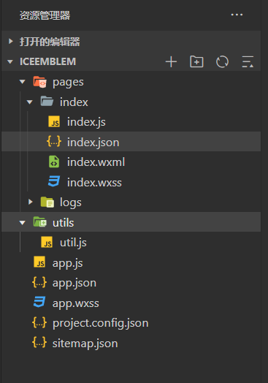

根目录：为小程序的配置和启动

pages：为小程序的页面目录，其中每一个文件夹都是一个页面

utils：为通用代码目录，通用的js放在该目录下

**根目录文件**

**app.js**

为小程序的启动的入口，示例

// app.js

App({

  onLaunch() {

    // 展示本地存储能力

    const logs = wx.getStorageSync('logs') || []

    logs.unshift(Date.now())

    wx.setStorageSync('logs', logs)

    // 登录

    wx.login({

      success: res => {

        // 发送 res.code 到后台换取 openId, sessionKey, unionId

      }

    })

  },

  // 全局数据

  globalData: {

    userInfo: null

  }

})

**app.json**

小程序的配置，如下

{

  "pages":[

    "pages/index/index",

    "pages/logs/logs"

  ],

  "window":{

    "backgroundTextStyle":"light",

    "navigationBarBackgroundColor": "#fff",

    "navigationBarTitleText": "Weixin",

    "navigationBarTextStyle":"black"

  },

  "style": "v2",

  "sitemapLocation": "sitemap.json"

}

pages：配置小程序的所有页面

window：小程序的窗口的配置（navigationBar的意思是导航条）

**app.wxss**

小程序的公共样式

/**app.wxss**/

.container {

  height: 100%;

  display: flex;

  flex-direction: column;

  align-items: center;

  justify-content: space-between;

  padding: 200rpx 0;

  box-sizing: border-box;

}

**页面目录文件**

我们来看一下index页面的目录包含那些文件

**index.js**

页面的入口文件，如下

// index.js

// 导入util代码

const util = require('../../utils/util.js')

// 获取应用实例

const app = getApp()

Page({

  // 页面所需数据，跟 vue 一样

  data: {

    motto: 'Hello World'

  },

  // 自定义函数，页面的标签可直接绑定该函数

  bindViewTap() {

    // 调用微信 Api，这里跳转页面

    wx.navigateTo({

      url: '../logs/logs'

    })

  },

  // 加载完成后调用，生命周期函数

  onLoad() {

  }

})

**index.json**

页面的局部配置，示例

{

  "usingComponents": {}

}

更多详细配置文档：

https://developers.weixin.qq.com/miniprogram/dev/reference/configuration/page.html

**index.wxml**

相当于html了，如下

<!--index.wxml-->

<view class="container">

  <view class="userinfo">

    <block wx:else>

      <image bindtap="bindViewTap" class="userinfo-avatar" src="{{userInfo.avatarUrl}}" mode="cover"></image>

      <text class="userinfo-nickname">{{userInfo.nickName}}</text>

    </block>

  </view>

</view>

**index.wxss**

页面的样式文件

/**index.wxss**/

.userinfo {

  display: flex;

  flex-direction: column;

  align-items: center;

  color: #aaa;

}

**允许上传的文件**小程序的文件将会被上传并编译，只有以下后缀的文件才可以被上传

wxs，png，jpg，jpeg，gif，svg，json，cer，mp3，aac，m4a，mp4，wav，ogg，silk，wasm，br